**콩국수 맛집 열전...‘걸쭉파’vs‘맑은파’**

2018.06.22

<http://m.zdnet.co.kr/column_view.asp?artice_id=20180622113705#imadnews>

**[식신 맛집탐방] 고소하고 시원한 여름철 별미**

물에 불린 콩을 갈아 만든 뽀얀 콩국에 국수를 삶아 곁들여 먹는 콩국수. 콩국수는 저지방 고단백질 음식으로 땀을 많이 흘리는 여름철에 좋은 별미다.

​

콩에는 식물성 섬유소와 단백질이 풍부해 항암효과, 피부 노화 예방, 콜레스테롤을 낮추는 등 다양한 효능을 갖고 있어 보양식품으로도 제격이다.

​

과거에는 묽고 맑은 국물의 콩국수를 선호했지만, 요즘에는 고소함을 배로 느낄 수 있는 진하고 걸쭉한 콩국수를 즐겨 찾는 사람들도 많다.

​

무더위를 한 방에 날려버릴 수 있는 콩국수 맛집 베스트 5를 소개한다.

​

**■ 진한 콩국수의 정석, 여의도 '진주집’**

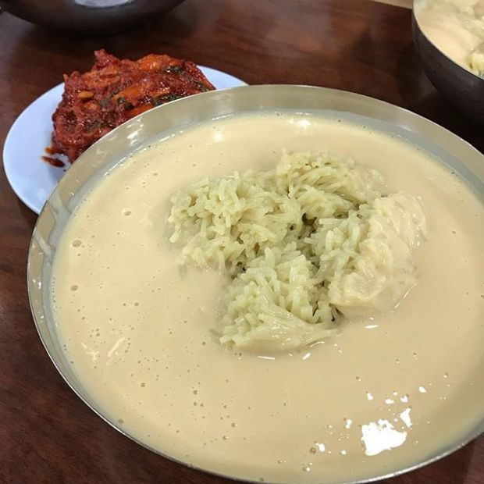진주집(인스타그램ID_cactus5127)

​

여의도 백화점 지하 1층에 위치한 '진주집'. 점심시간에는 직장인들로 늘 북적이는 곳이다. 대표 메뉴는 국내산 콩으로만 국물을 만들어 깊은 풍미를 자랑하는 '냉콩국수'. 소금을 넣어 비릿함을 없애 콩국수를 처음 먹어보는 사람도 쉽게 즐길 수 있다.

​

뜨끈한 국물에 부추 무침, 닭고기, 만두를 고명으로 풍성하게 올린 '닭칼국수'도 인기 메뉴다. 밑반찬으로 제공되는 달큰한 보쌈김치와 곁들여 한입에 먹으면 더욱 맛있게 즐길 수 있다. 여유로운 식사를 즐기고 싶다면 평일 점심 시간대를 피해 방문하는 것을 추천.

​

▲위치: 서울 영등포구 국제금융로6길 33 ▲영업시간: 평일 10:00~20:00, 토요일 10:00~19:00, 일요일 휴무 ▲가격: 냉콩국수 1만원, 비빔국수 8천원, 닭칼국수 8천원, 육개장칼국수 8천원 ▲후기(식신 자유롭고싶은태경): 매번 혼자서 콩국수만 먹었는데 너무 맛있어서 오늘은 친구도 불러서 접시만두까지 먹었는데 정말 맛있네요. 게다가 김치도 너무 콩국수랑 잘 맞아서 항상 싹 비우고 오네요. 정말 강추합니다.

​

**■ 내공을 증명하는 고소함, 공릉동 '제일콩집’**

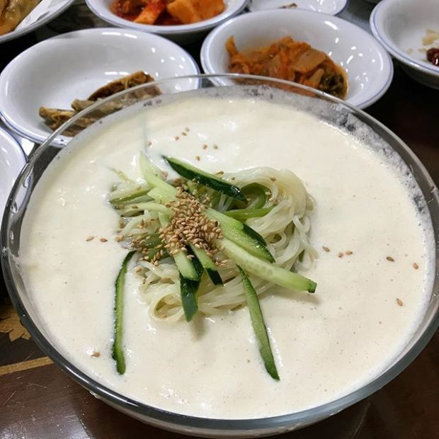제일콩집(인스타그램ID_yooomiiing)

​

'제일콩집'은 38년의 전통을 자랑하는 콩 요리 전문점이다. 순두부, 두부찌개, 두부 보쌈 등 다양한 콩을 이용한 요리를 만나볼 수 있다. 대표 메뉴 '진콩국수'는 클로렐라 면과 일반 소면을 섞어 사용한다. 콩의 입자감을 살려 갈아 낸 콩물은 간간히 씹히는 콩의 식감이 매력적이다. 진한 고소함 덕에 따로 간 없이 먹기에도 좋다.

​

매일 아침 직접 만드는 두부를 푸짐하게 넣고 끓여낸 '청국장'도 인기 메뉴다. 볏짚 위에 3일간 띄워 만들어 특유의 고릿한 맛은 줄이고 구수한 맛을 살려냈다. 닭 날개 튀김, 새우튀김 등 아이들을 위한 메뉴도 준비돼 있다.

​

▲위치: 서울 노원구 동일로174길 37-8 ▲영업시간: 매일 09:00~21:00, 명절 휴무 ▲가격: 진콩국수 9천원, 순두부 9천원, 청국장 9천원, 감자부침 9천원 ▲후기(식신 Hipster): 부드럽고 고소한 순두부도 맛있었지만, 단단한 두부가 가득 들어간 두부찌개가 너무 맛있었어요. 밥이랑 같이 먹으면 정말 엄마밥 보다 맛있어요.

​

**■ 사시사철 맛볼 수 있는 콩국수, 대치동 '맛자랑’**

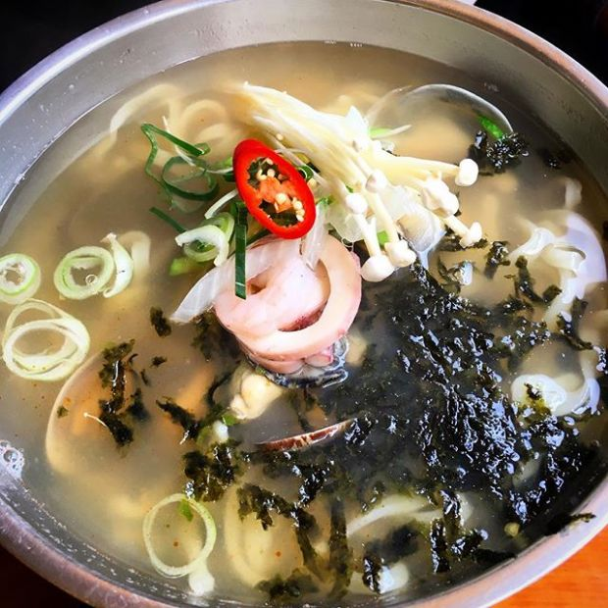맛자랑(인스타그램ID_totoharoo)

​

서울 3대 콩국수 맛집 중 한 곳으로 손꼽히는 '맛자랑'. 아파트 단지, 학원가와 가까워 가족 단위의 손님을 심심치 않게 볼 수 있다. 대표 메뉴는 하얀 콩 국물, 짙은 메밀면, 빨간 토마토의 색감 조화가 눈을 사로잡는 콩국수. 주문 즉시 메밀 반죽을 하여 면을 뽑아낸다. 강원도에서 재배된 국산 왕태 콩만을 사용하며 달짝지근한 국물 맛이 특징이다.

​

바지락, 새우, 오징어 등 아홉 가지 해물을 아낌없이 넣어 시원한 국물맛이 일품인 '해물칼국수'도 인기 메뉴다. 이곳에서는 계절과 상관없이 콩국수를 항상 맛볼 수 있다.

​

▲위치: 서울 강남구 도곡로87길 7 ▲영업시간: 매일 10:30~21:30 ▲가격: 콩국수 1만원, 해물칼국수 8천원, 닭칼국수 8천원 ▲후기(식신 ynjjing): 어렸을 때부터 다녔는데 진짜 맛있어요. 원래는 칼국수가 더 유명했는데 요즘은 콩국수가 더 유명해진 것 같아요. 다른 곳 콩국수는 맛없게 느껴져서 안 먹는데 여긴 맛있어요. 근데 매년 올라가는 가격이 좀 부담스럽긴해요. 맛있는데 비싸고 근데 양이 많아서 가격대비 괜찮은 거 같기도 하고. 여자 한 명이 다 먹기엔 양이 쫌 많아요.

​

**■ 깊은 콩의 풍미를 고스란히, 야탑 '사계진미’**

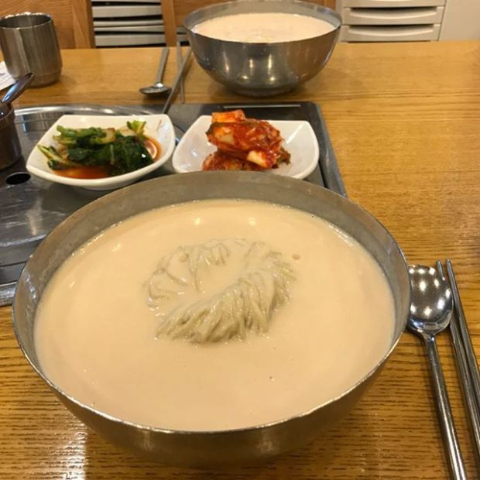사계진미(인스타그램ID_hyoxodid02)

​

'사계진미'는 야탑중학교 바로 건너편에 자리를 잡고 있다. 대표 메뉴 '콩국수'는 아무런 고명 없이 우유처럼 뽀얀 콩물에 면을 말아 제공된다. 스프처럼 걸쭉한 농도를 지닌 콩물은 담백함의 극치를 맛볼 수 있다. 쫄깃한 면발 사이사이 스며든 콩물이 입 안에서 기분 좋게 어울린다. 밑반찬으로 나오는 배추김치와 얼갈이김치로 면을 싸서 한입에 먹으면 더욱 맛있게 먹을 수 있다. 얼큰하고 칼칼한 양념에 고사리, 대파, 한우를 버무려 뚝배기에서 지글지글 끓여낸 '한우육개장'도 인기 메뉴. 콩물은 별도로 구매할 수 있으니 참고할 것.

​

▲위치: 경기 성남시 분당구 양현로 453 ▲영업시간: 매일 11:30~21:30, 일요일 휴무▲가격: 콩국수 8천원, 한우육개장 9천원, 콩물포장 5천원, 작두콩청국장 8천원 ▲후기(식신 Ginny): 콩국수만 먹기는 뭔가 좀 아쉬워서. 콩전도 같이 시켜서 먹었는데 요것도 완전 꼬소오.

​

**■ 쫄깃한 면과 고소한 콩물의 만남, 시청 '진주회관’**

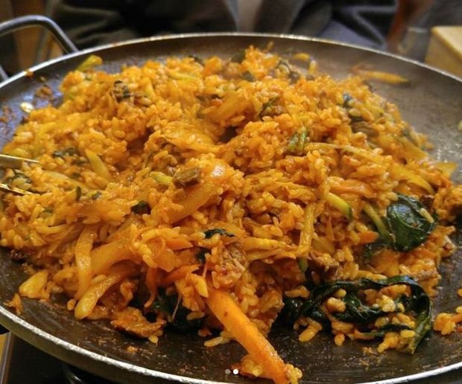진주회관(인스타그램ID_caramelmacchiato12)

​

3대를 이어 운영하는 '진주회관'은 서울시 미래 유산으로 지정된 곳이다. 정치인들과 유명 인사들의 단골집으로도 유명하다. 대표 메뉴는 밀가루, 콩가루, 감자가루를 섞여 면발의 쫀득함을 한층 살린 '냉콩국수'. 콩국수 본연의 맛을 해치지 않기 위해 국수 위에 아무것도 올리지 않는다. 황태를 갈아 넣은 진득한 국물은 콩 본연의 향을 물씬 느낄 수 있다.

​

김치, 소고기, 당근, 시금치, 표고버섯, 애호박과 함께 밥을 넣어 고소하게 볶아 주는 '김치볶음밥'도 인기 메뉴라고 하니 참고.

​

▲위치: 서울 중구 세종대로11길 26 ▲영업시간: 평일 10:30~21:30, 주말 10:30~20:00 ▲가격: 냉콩국수 1만1천원, 김치볶음밥 8천원, 섞어찌개 8천원, 김치찌개 8천원 ▲후기(식신 oholeo): 콩을 어떻게 갈았는지 진하고 부드러운 콩국물을 내는지 정말 궁금했어요 그 비법은 사장님만 알고 계신다고 하네요.